NASILNA PONAŠANJA

grebanje | prijetnje
povlačenje za kosu | širenje glasina
ismijavanje | udaranje predmetom
ignoriranje | korištenje pogrdnih imena
guranje | ponižavanje
vrištanje | štipanje
udaranje rukom ili nogom | optuživanje

VERBALNO NASILJE

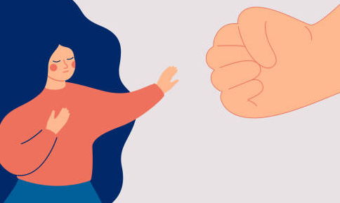
FIZIČKO NASILJE

